第38届全国中学生物理竞赛预赛试题
（2021年9月4日9:00-12:00）

考生必读
1、 考生考试前务必认真阅读本须知。
2、 本试题共4页，总分为400分。
3、 需要阅卷老师评阅的内容一定要写在答题纸相应题号后面的空白处；阅卷老师只评阅答
题纸上的内容；选择题和填空题也必须在答题纸上作答；写在试题纸和草稿纸上的解答一律无效。

- 选择题（本题60分，含5小题，每小题12 分。在每小题给出的4个选项中，有的小题只有一项符
合题意，有的小题有多项符合题意。将符合题意的选项前面的英文字母写在答题纸对应小题后面的括号内。全部选对的得 12分，选对但不全的得6分，有选错或不答的得0分。）

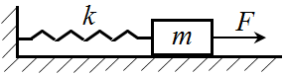
1. 如图1a，一轻弹簧左端固定，右端连接一物块。弹簧的劲度系数为，物块质量为，物块与桌面之间的滑动摩擦因数为。重力加速度大小为。现以恒力（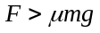）将物块自平衡位置开始向右拉动，则系统的最大势能为
图1a

A. 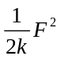 B. 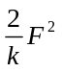 C. 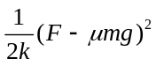 D. 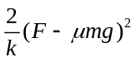

2. L型的细铜棒在磁感应强度为的匀强磁场中运动，已知L型棒两边相互垂直，长度均为，运动速度大小均为，则铜棒两端电势差的最大值为
A. 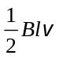 B. 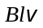 C. 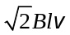 D. 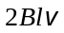

3. 氢原子的基态能量为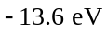。由一个电子和一个正电子结合成的束缚态（即所谓电子偶素）的基态能量近似为
A. 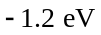 B. 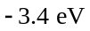 C. 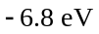 D. 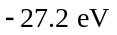

4.关于放射性元素的半衰期，下列说法正确的是
A. 某种放射性元素的半衰期为，那么经过时间该放射性元素的原子核个数一定下降为原来的一半。
B. 不同种的放射性元素的半衰期长短差别很大，因此同种放射性元素在不同状态下也可能具有不同的半衰期。
C. 半衰期是表征放射性元素衰变快慢的物理量，故可通过放射性同位素的衰变来测定时间。
D. 若有某种放射性元素的原子100个，经过一个半衰期，该种放射性元素的原子个数可能还是100个，只是概率很小。
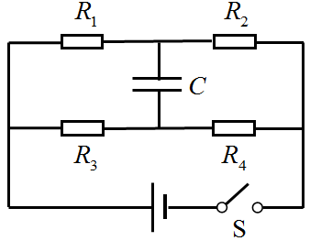
图5a

5. 在如图5a所示的电路中，电源电动势为5V，内阻不计，R₁=2Ω，R₂=8Ω，R₃=4Ω，R₄=6Ω，电容器的电容C=10μF。先将开关S闭合，待电路稳定后断开S，则断开S后流经R₄的电荷量为
A. 2μC B. 3μC C. 4μC D. 5μC

二、填空题（本题100 分，每小题20分，每空10分。请把答案填在答题纸对应题号后面的横线上。只需给出结果，不需写出求得结果的过程。）

6. 2020年11月24日，嫦娥五号发射升空，成为我国首个从月球采样返回的航天器。已知月球质量为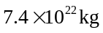，月球半径为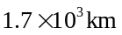，引力常量为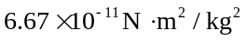，该探测器从月球起飞的第一宇宙速度为 ，第二宇宙速度为 。（结果保留两位有效数字）。

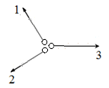
7. 一粒水银珠竖直地掉在光滑的水平玻璃板上，分成三粒小水银珠1、2、3，以相等的速率沿三个方向在玻璃板上运动，如图7a所示。图中，
图7a

小水银珠1与2、2与3、3与1的运动方向之间的夹角分别为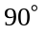、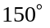、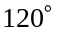。小水银珠1、2的质量之比为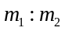为 ，小水银珠2、3的质量之比为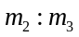为 。

8. 一质量为m、半径为R的均质小球静止在水平桌面上，小球和桌面之间的动摩擦因数为μ，最大静摩擦力等于滑动摩擦力，重力加速度大小为g。用一根水平轻杆击打小球，击打位置位于球心所在的水平面上，击打方向正对球心，击打时间极短，小球获得的水平冲量为P。从击打结束开始经 时间后小球开始纯滚动，小球开始纯滚动时的速度为 。已知小球绕球心的转动惯量为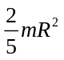。

9. 气温为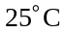时，在体积为V的导热容器中装有湿度为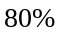、压强为p（干燥空气与水蒸汽的分压之和）的空气。保持温度不变，当容器体积缓慢压缩为 V时开始有水蒸气液化；此时固定容器体积，将温度降低到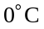后，容器内的压强为 。设和时水的饱和蒸汽压分别为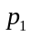和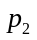，液化后生成的水的体积可忽略。

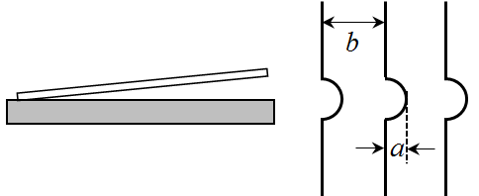
10. 等厚干涉常被用来检测工件的表面平整度。如图10a，在经过加工的工件表面放一块薄光学平板玻璃，平板玻璃和工件表面的夹角为θ（很小）。用波长为的单色光垂直照射工件，垂直于工件表面观测时干涉条纹的间距为__________；若观测到如图所示的干涉条纹畸变，则说明工件表面是_______（填“下凹”或“上凸”）的。
图10a

三、计算题（本题 240分，共6小题，每小题40 分。计算题的解答应写出必要的文字说明、方程式和重要的演算步骤, 只写出最后结果的不能得分。有数值计算的, 答案中必须明确写出数值，有单位的必须写出单位。）

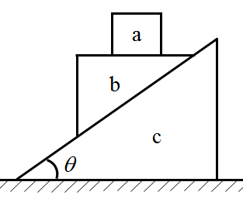
11. （40分） 如图11a，物块a、b叠放在一倾角为的物块c的斜面上，物块c置于水平地面上。已知物块a、b、c的质量均为，物块b的上表面水平且足够宽，重力加速度大小为。不计所有接触面的摩擦。开始时，用外力使a、b、c均处于静止状态；撤除该外力后，则在b到达斜面c的底端之前，各物块运动的加速度以及物块a、b之间以及物块b、c之间的正压力大小。
图11a

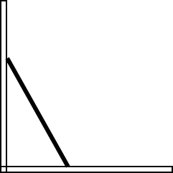
12. （40分） 如图12a，长度为L、质量为m的均匀金属杆两端靠在垂直于水平面的直角绝缘导轨上，导轨的两臂分别沿水平与竖直方向。初始时刻金属杆静止，与竖直导轨成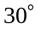角。不计一切摩擦。
图12a

（1）试求当杆下滑到与竖直导轨成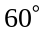角时杆的质心的速度；
（2）假设存在垂直于导轨所在平面（纸面）向里的匀强磁场，磁感应强度大小为B，求当杆下滑到与竖直导轨成角时杆两端的感应电动势。

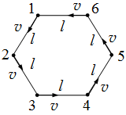
13. （40分） 6个小朋友在操场上玩追逐游戏。开始时，6个小朋友两两间距离相等，构成一正六边形。然后每个小朋友均以不变的速率追赶前面的小朋友（即小朋友1追2、2追3、3追4、4追5、5追6、6追1），在此过程中，每个小朋友的运动方向总是指向其前方的小朋友。已知某一时刻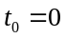，相邻两个小朋友的距离为，如图13a所示。试问：
图13a

（1）从时刻开始，又经过多长时间后面的小朋友可追到前面的小朋友？
（2）从时刻开始，直至追上前面的小朋友，每个小朋友又跑了多少路程？
（3）在时刻，每个小朋友的加速度大小是多少？

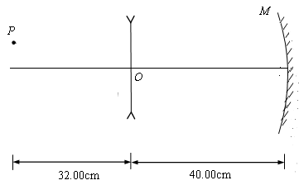
图14a

14. （40分） 如图14a，一薄凹透镜焦距为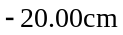，一点光源位于该透镜左边并在透镜主轴的正上方，在该透镜主轴上的投影距透镜中心O点32.00cm，离光轴距离为0.30cm。透镜的右边40.00cm处有一曲率半径为10.00cm的凹面镜，其反射面对着透镜并垂直于主轴放置。试在近轴近似条件下，求最终点光源P所成的像点P’相对于P点的位置；说明此像是实像还是虚像？

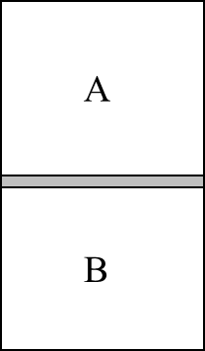
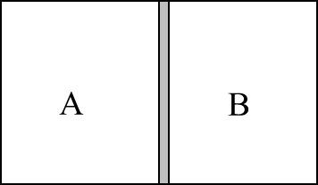
15. （40分） 如图15a，横截面积为S的密闭容器直立在桌面上，容器中有一质量为M的活塞将容器分为A、B两室，A室容积为，活塞与器壁之间的摩擦可忽略。A室中有质量为m的氦气，B室中有水蒸气和少量液态水。保持温度不变，将容器缓慢水平放置，B室中仍有液态水。已知当前温度下水蒸气饱和蒸汽压为p，水的汽化热为L，氦气和水蒸气的摩尔质量为μ₁和μ₂。重力加速度大小为。水的体积可忽略。求容器从竖直放置到水平放置的过程中
图15a

（1）A室体积的改变；
（2）B室从外界吸收的热量。

16. （40分） 运算放大器是模拟信号处理的重要元件。其电路元件符号如图16a所示，理想的运算放大器有正向、反向两个输入端和一个输出端，在工作时，运算放大器两个输入端的电势相等，但是并没有电流流入或流出运算放大器。
（1）若正向输入端接地，试给出如图b所示的连接电路的输出电压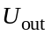和输入电压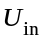之间的关系。
（2）如图16c，运算放大器正向和反向输入端均有信号输入。试给出输出电压与输入信号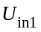和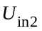之间的关系；并指出当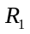、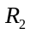、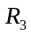和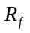之间满足何种关系时有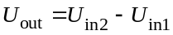。
（3）若将（1）中图16b中的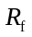换成电容，并输入如图16d所示的方波电压，试画出输出电压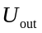的波形。
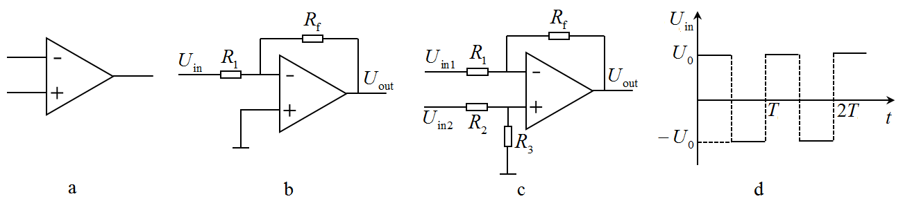
图16

